○小牧市結婚新生活支援補助金交付要綱
令和５年６月２２日
５小出第５号
（通則）
第１条 小牧市結婚新生活支援補助金（以下「補助金」という。）の交付については、市費補助金等の予算執行に関する規則（昭和３４年小牧市規則第３号。以下「規則」という。）の定めによるほか、この要綱の定めるところによる。
（目的）
第２条 この要綱は、婚姻に伴う新生活に際して支出した費用の一部を補助することにより、新規に婚姻した世帯における経済的不安の軽減及び地域における少子化対策を図ることを目的とする。
（定義）
第３条 この要綱において、次の各号に掲げる用語の意義は、当該各号に定めるところによる。
(1) 住居費用 婚姻を機に市内に新たに住宅を購入若しくは新築し（婚姻日前１年以内に契約したものを含む。）、又は賃借するために要した費用のうち、当該住宅の購入費、建築費、賃料（３月以内分に限る。以下同じ。）、敷金、礼金（保証金等これに類する費用を含む。）、共益費（３月以内分に限る。以下同じ。）及び仲介手数料をいう。ただし、賃料については、勤務先から住居手当が支給されているときは当該住居手当に相当する額を、地域優良賃貸住宅の家賃低廉化に係る国の支援を受けているときは当該支援額に相当する額を、生活保護法（昭和２５年法律第１４４号）第１１条第１項第３号の住宅扶助その他の公的制度による家賃補助を受けているときは当該家賃補助額に相当する額を、それぞれ対象となる賃料の額から除くものとする。
(2) リフォーム費用 婚姻を機に住宅の機能の維持又は向上を図るために行う修繕、増築、設備更新等の工事（婚姻日前１年以内に契約したものを含む。）に要した費用をいう。ただし、倉庫及び車庫に係る工事費用、門、フェンス、植栽等の外構に係る工事費用並びにエアコン等の家電の購入及び設置に係る費用を除く。
(3) 引越費用 婚姻を機に市内の住宅に引越しするために要した費用のうち、引越業者又は運送業者へ支払った費用をいう。
(4) 貸与型奨学金 公的団体又は民間団体から学生の修学のために貸与された資金をいう。
（補助対象者）
第４条 補助金の交付の対象となる者（以下「補助対象者」という。）は、次の各号のいずれにも該当する夫婦の一方とする。
(1) 次のいずれかに該当すること。
ア 補助金の交付の申請をする日の属する年度（以下「申請年度」という。）の前年度（以下「前年度」という。）の１月１日以後に婚姻届を提出し、受理された夫婦。ただし、同一人同士が再婚した場合及びイ又はウに該当する場合を除く。
イ 前年度に補助金の交付を受けた者を含む夫婦で、当該補助金の額が上限額に達しなかったもの。ただし、賃料及び共益費を３月以上分申請した場合を除く。
ウ 前年度中に第１０条の規定による認定を受けた者を含む夫婦
(2) 婚姻届を提出した日における年齢が、夫婦ともに満３９歳以下であること。
(3) 申請年度の前々年度の１月から前年度の１２月までの所得証明書等による夫婦の所得を合算した額が５００万円未満（貸与型奨学金を返済している場合にあっては、夫婦の所得の額から貸与型奨学金の年間返済額を控除した金額が５００万円未満）であること（第１号アに掲げる夫婦に限る。）。
(4) 申請に係る住宅が市内にあり、かつ、申請時に夫婦の双方が当該住宅の所在地に住民登録していること。
(5) 夫婦のいずれもが過去にこの補助金（他の市町村（特別区、一部事務組合、広域連合等を含む。）等による同趣旨の補助金等を含む。）の交付を受けていないこと（第１号イに掲げる夫婦が前年度にこの補助金の交付を受けている場合を除く。）。
(6) 夫婦のいずれもが市税を滞納していないこと（第１号アに掲げる夫婦に限る。）。
(7) 申請日以後も市内に住み続ける意思があること。
（補助対象経費）
第５条 補助金の交付の対象となる経費（以下「補助対象経費」という。）は、補助対象者に係る住居費用、リフォーム費用及び引越費用であって、申請年度の４月１日から市長が別に定める日までの間に夫婦の双方又は一方が支払ったものとする。ただし、本市の他の補助金等の交付の対象となっている経費については、補助対象経費としない。
（補助金の額）
第６条 市長は、予算の範囲内において、補助対象経費の額（１，０００円未満の端数があるときは、これを切り捨てた額）を補助金として交付する。ただし、その１世帯当たりの上限額は、次の各号に掲げる世帯の区分に応じ、当該各号に定める額とする。
(1) 夫婦ともに婚姻届を提出した日における年齢が２９歳以下の世帯 ６０万円
(2) 前号以外の世帯 ３０万円
２ 前項ただし書の規定にかかわらず、第４条第１号イに掲げる夫婦に係る補助金の上限額は、前項各号に定める額から、当該夫婦が前年度に交付を受けた補助金の額を控除した額とする。
（交付の申請及び実績報告）
第７条 補助金の交付を受けようとする者（以下「申請者」という。）のうち、第４条第１号アに掲げる夫婦に属するものは、小牧市結婚新生活支援補助金交付申請書（様式第１。以下「申請書」という。）に次に掲げる書類等を添えて、市長が別に定める日（以下「最終申請日」という。）までに市長に申請しなければならない。
(1) 婚姻届受理証明書又は婚姻後の戸籍謄本
(2) 住民票の写し
(3) 夫婦の前年の所得（１月から３月までの間に申請書を提出する場合は、前々年の所得）を証明する書類
(4) 夫婦の納税状況を証明する書類
(5) 貸与型奨学金の返済額が確認できる書類（該当する場合）
(6) 住宅の売買契約書及び領収書の写し又は支払証拠書類（住宅を購入した場合）
(7) 住宅の工事請負契約書及び領収書の写し又は支払証拠書類（住宅を新築し、又はリフォームした場合）
(8) 住宅の賃貸借契約書及び領収書の写し又は支払証拠書類（住宅を賃借した場合）
(9) 引越費用に係る領収書の写し又は支払証拠書類（引越費用がある場合）
(10) 住宅手当支給証明書（様式第２）又は住宅手当の額が確認できる書類（住宅を賃借した場合）
(11) その他市長が必要と認める書類
２ 申請者のうち、第４条第１号イ又はウに掲げる夫婦に属するものは、申請書に次に掲げる書類等を添えて、前項の期限までに市長に申請しなければならない。
(1) 前項第２号に掲げる書類（続柄が記載されているものに限る。）
(2) 前項第６号から第１０号までに掲げる書類
(3) 前年度に交付された補助金に係る交付決定通知書又は第１０条第３項に規定する小牧市結婚新生活支援補助金対象者認定通知書の写し
(4) その他市長が必要と認める書類
３ 第１項及び前項の規定にかかわらず、第１項第２号及び第３号又は前項第１号に掲げる書類により証明すべき事実を市が公簿等によって確認することができるときは、当該書類の全部又は一部の添付を省略することができる。
４ 規則第１２条の規定による実績報告は、第１項に掲げる書類等の提出をもって、これに代えるものとする。
（交付決定及び額の確定）
第８条 市長は、申請書の提出があったときは、その内容を審査し、補助金を交付することが適当であると認めるときは、小牧市結婚新生活支援補助金交付決定通知書（様式第３。以下「決定通知書」という。）により申請者に通知するものとする。
２ 規則第１３条の通知は、前項の通知をもってこれに代えるものとする。
３ 市長は、補助金を交付しないことを決定したときは、小牧市結婚新生活支援補助金不交付決定通知書（様式第４）により、申請者に通知するものとする。
（補助金の交付）
第９条 前条第１項の規定により補助金の交付の決定を受けた申請者（以下「交付決定者」という。）が補助金を請求しようとするときは、決定通知書を受け取った日から２０日以内に、小牧市結婚新生活支援補助金交付請求書（様式第５。以下「請求書」という。）を市長へ提出するものとする。ただし、最終請求日は、最終申請日の翌日から起算して７日を経過する日とする。
２ 補助金は、請求書を受け取った日から３０日以内に交付するものとする。
（補助対象者の認定）
第１０条 補助対象者のうち、第７条第１項の申請を同項の期限までに行うことができないやむを得ない理由があると市長が認めるもので、申請年度の翌年度に補助金の交付を受けようとするもの（以下「認定申請者」という。）は、申請年度の３月３１日までに、小牧市結婚新生活支援補助金対象者認定申請書（様式第６。以下「認定申請書」という。）に同項第１号から第５号までに掲げる書類を添えて、市長に提出しなければならない。
２ 第７条第２項の規定は、前項の申請について準用する。
３ 市長は、第１項の規定により認定申請書の提出があったときは、その内容を審査し、認定の可否について決定し、小牧市結婚新生活支援補助金対象者認定通知書（様式第７）又は小牧市結婚新生活支援補助金対象者不認定通知書（様式第８）により認定申請者に通知するものとする。
（決定の取消し）
第１１条 市長は、交付決定者が偽りその他不正の手段により補助金の交付の決定を受けたと認めるときは、補助金の交付の決定の全部又は一部を取り消すものとする。
２ 市長は、前項の規定により補助金の交付の決定の全部又は一部を取り消した場合において、当該取消しに係る部分に関し、既に補助金が交付されているときは、期限を定めて交付決定者にその返還を命ずるものとする。
（受給権の譲渡又は担保の禁止）
第１２条 補助金の交付を受ける権利は、譲り渡し、又は担保に供してはならない。
（雑則）
第１３条 この要綱に定めるもののほか、補助金の交付について必要な事項は、市長が別に定める。
附 則
この要綱は、令和５年７月１日から施行する。
附 則（令和６年５小出第１０９号）
この要綱は、令和６年２月２２日から施行する。
附 則（令和６年５小出第１４８号）
この要綱は、令和６年４月１日から施行する。
附 則（令和７年６小出第６２８号）
１ この要綱は、令和７年４月１日から施行する。
２ この要綱の施行の際現に改正前の小牧市結婚新生活支援補助金交付要綱の規定に基づいて作成されている用紙（様式第２に限る。）は、改正後の小牧市結婚新生活支援補助金交付要綱の規定にかかわらず、当分の間、使用することができる。
附 則（令和７年７小出第２６０号）
１ この要綱は、令和７年６月２日から施行する。
２ この要綱の施行の際現に改正前の小牧市結婚新生活支援補助金交付要綱の規定に基づいて作成されている用紙は、改正後の小牧市結婚新生活支援補助金交付要綱の規定にかかわらず、当分の間、使用することができる。

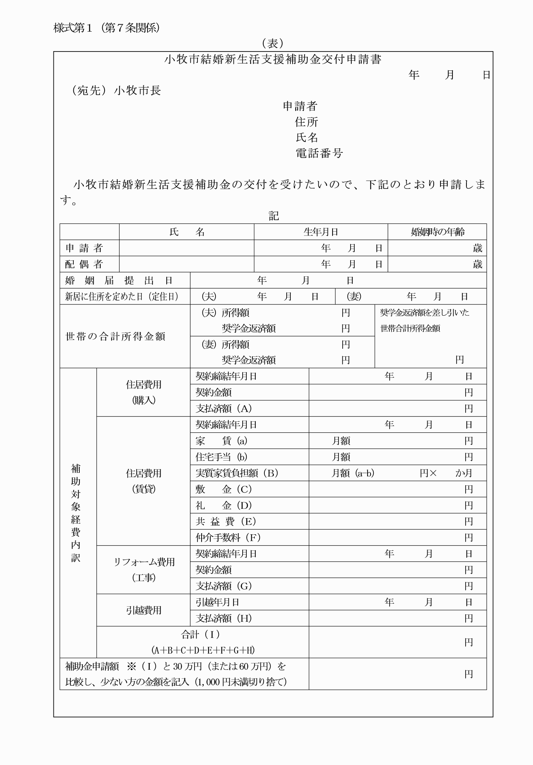

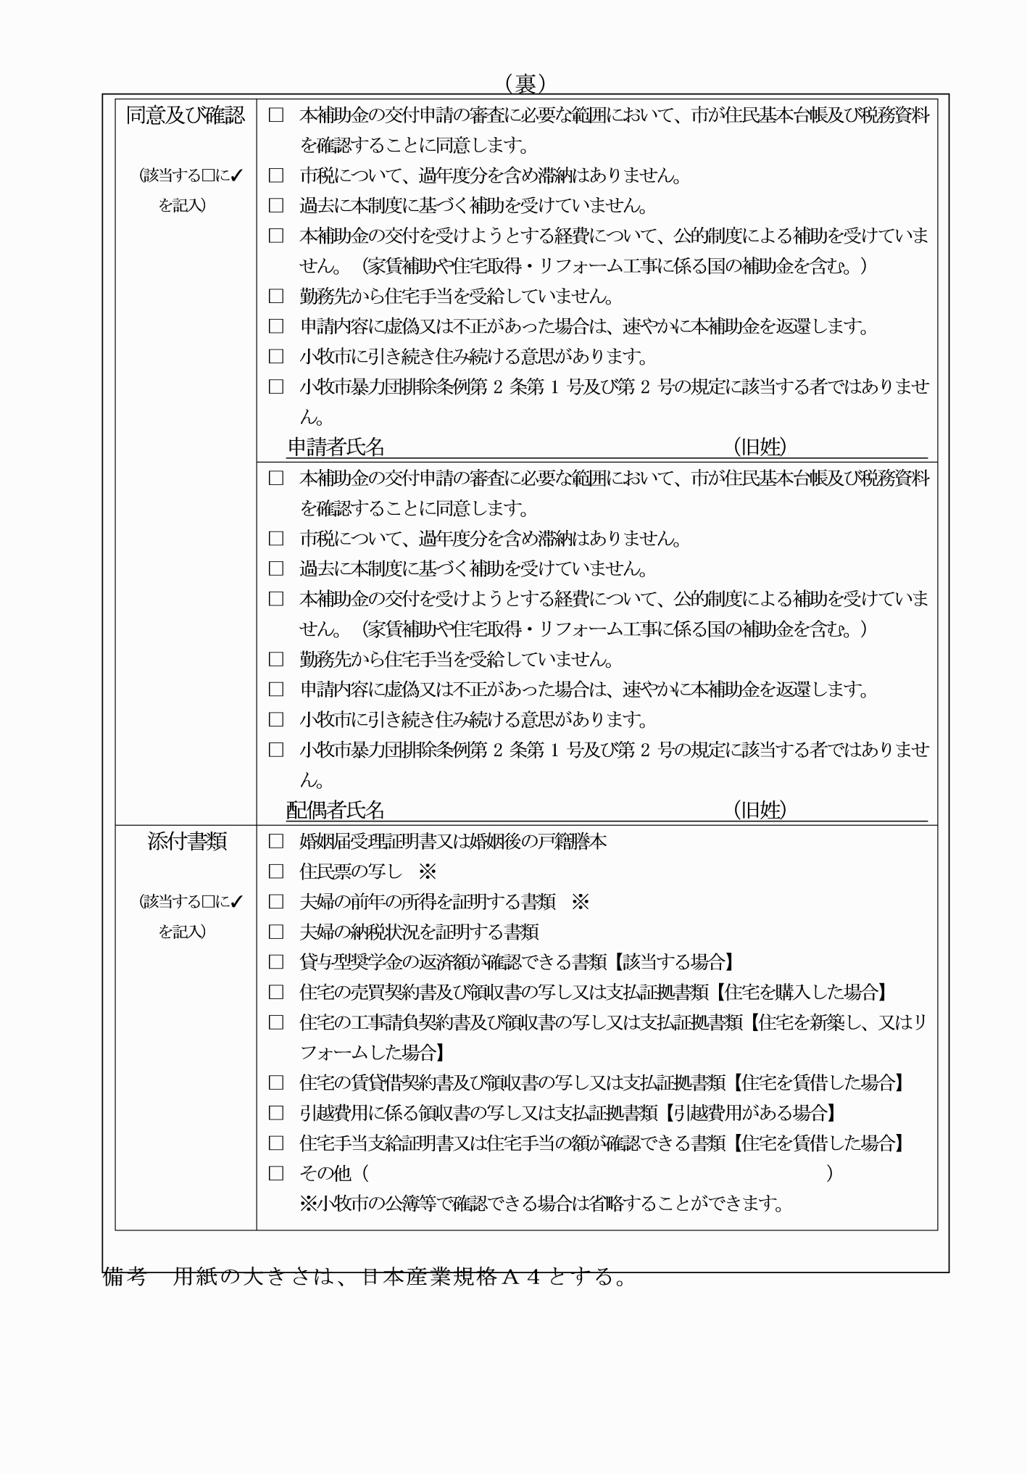

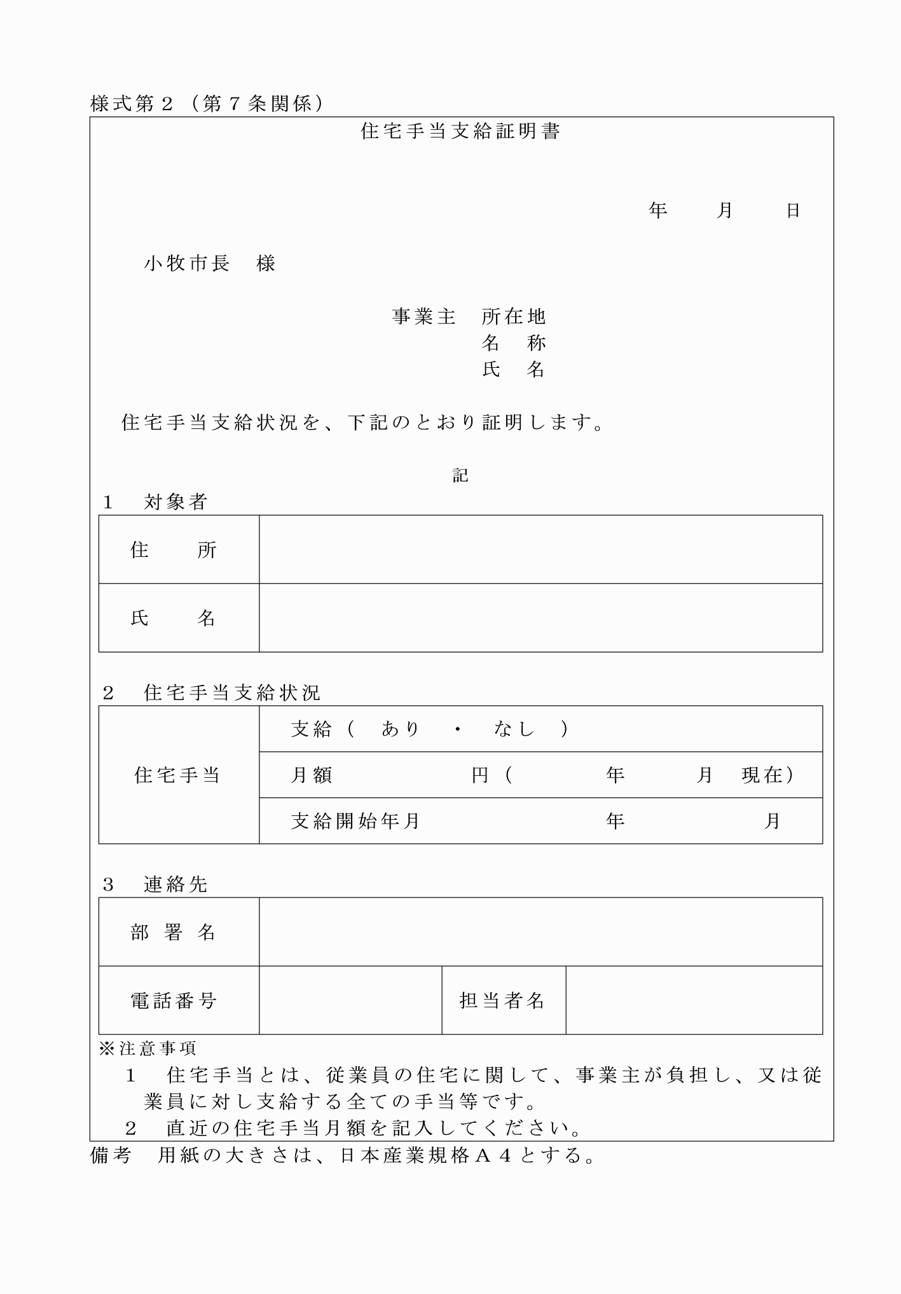

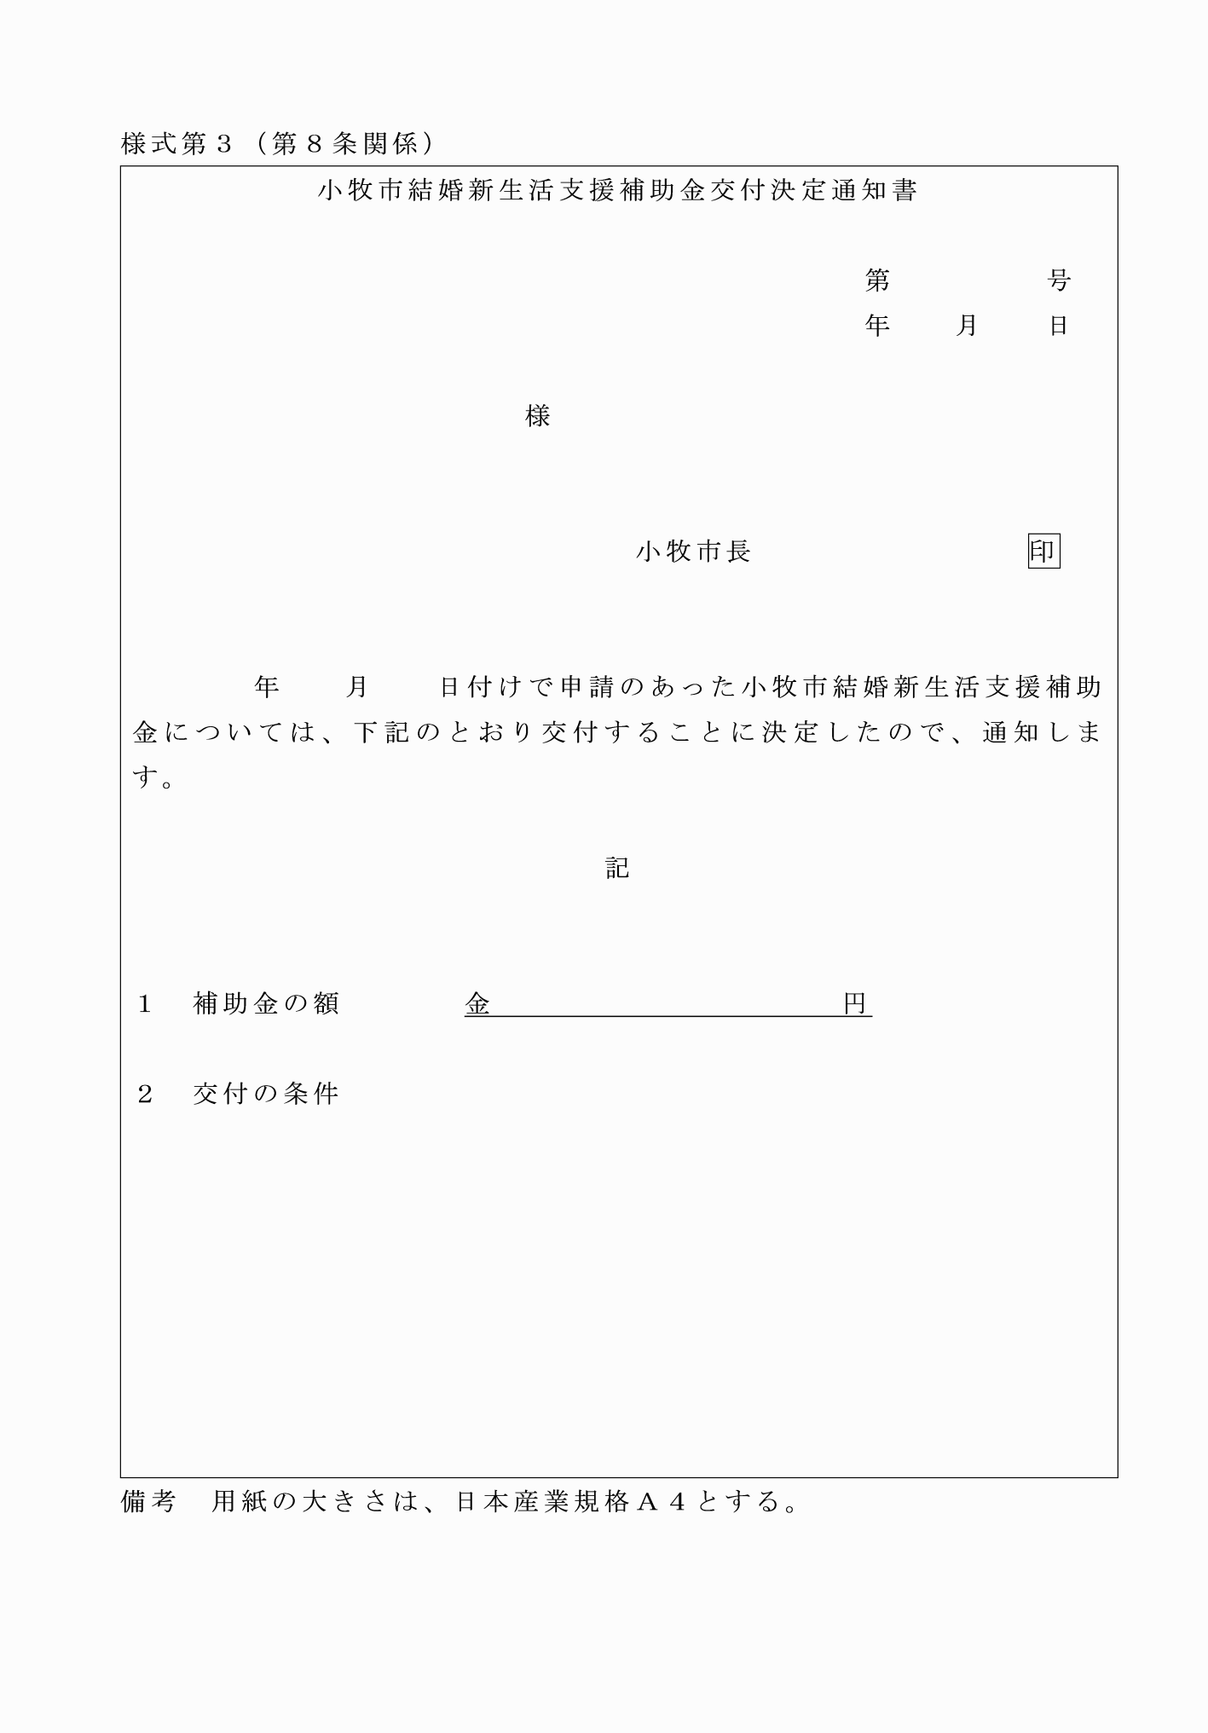

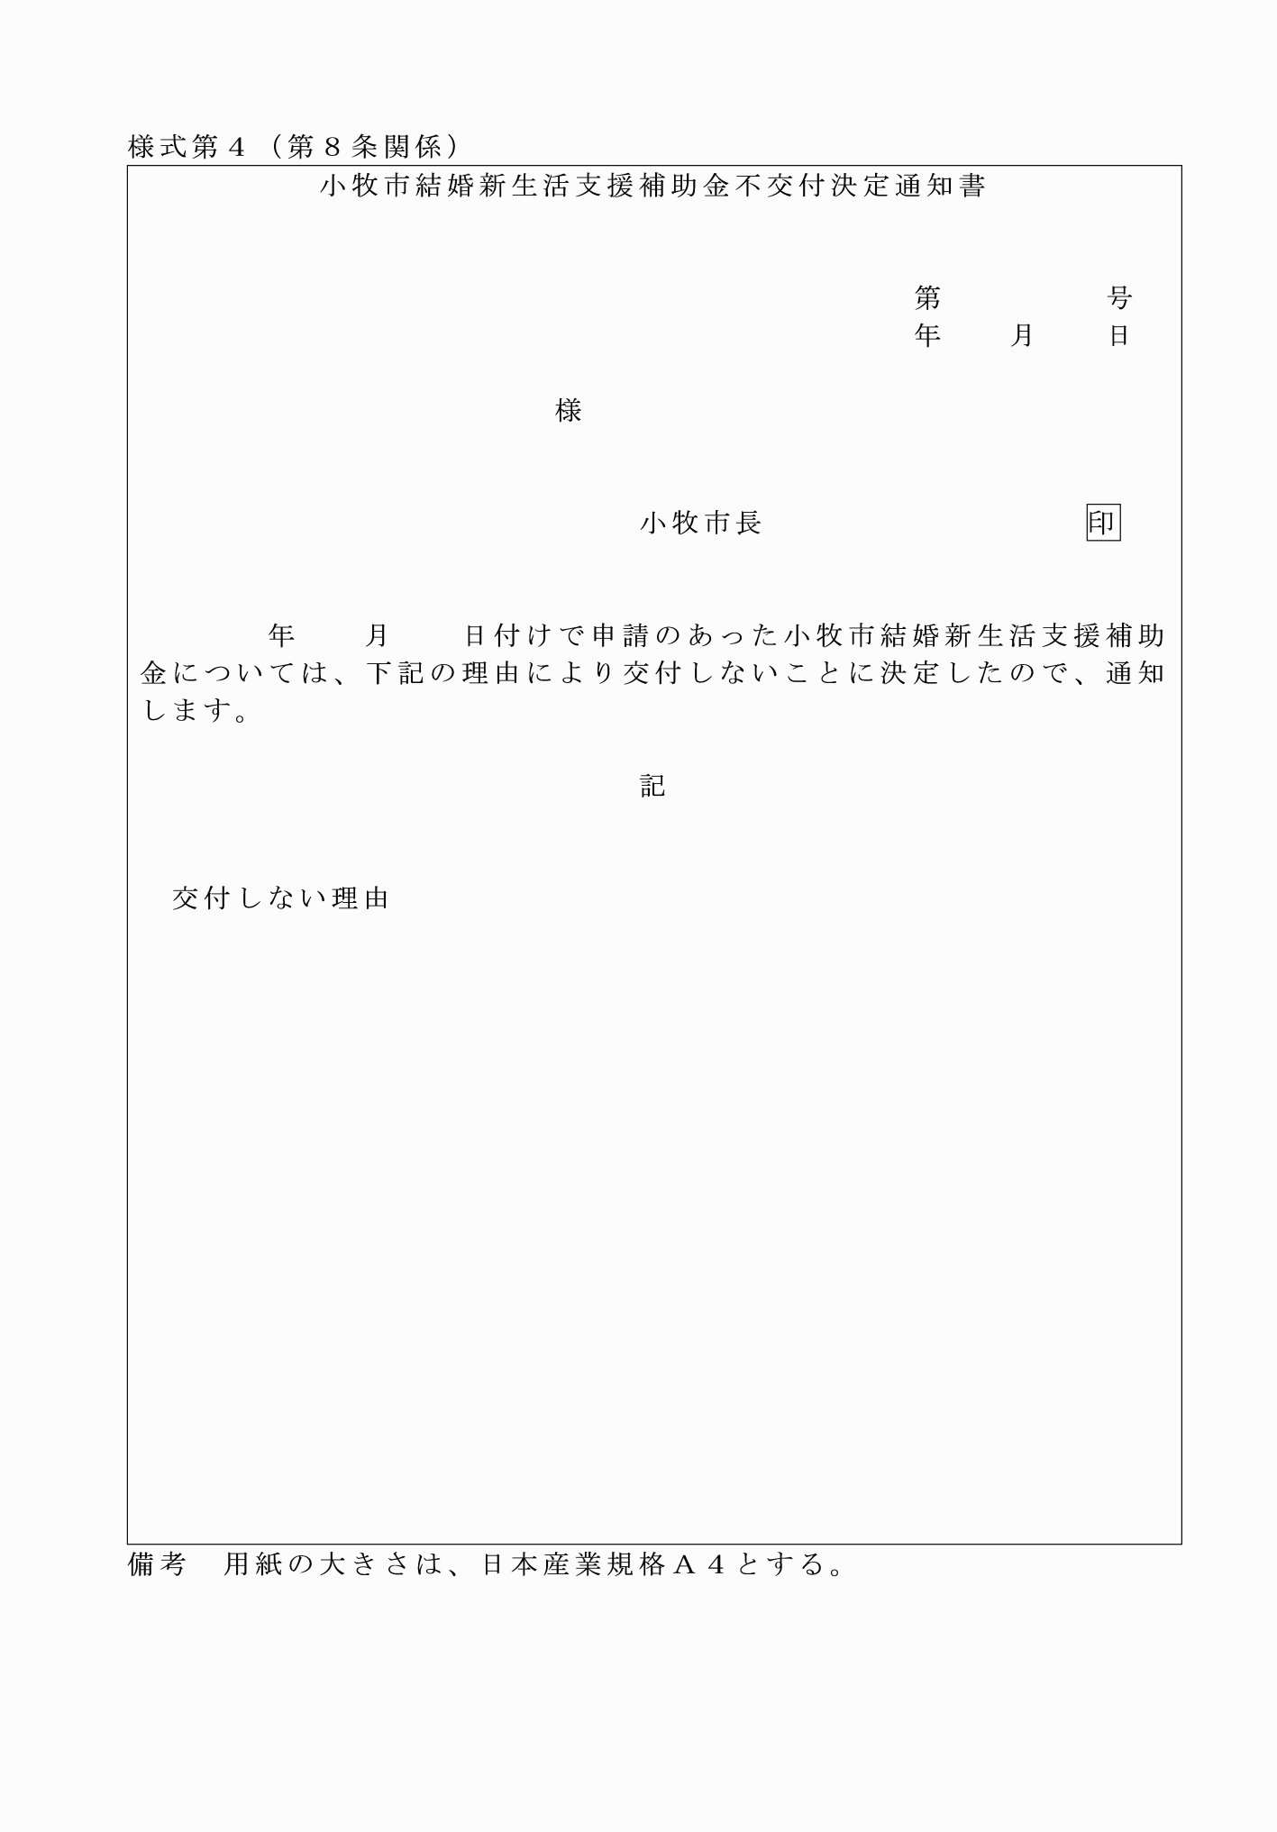

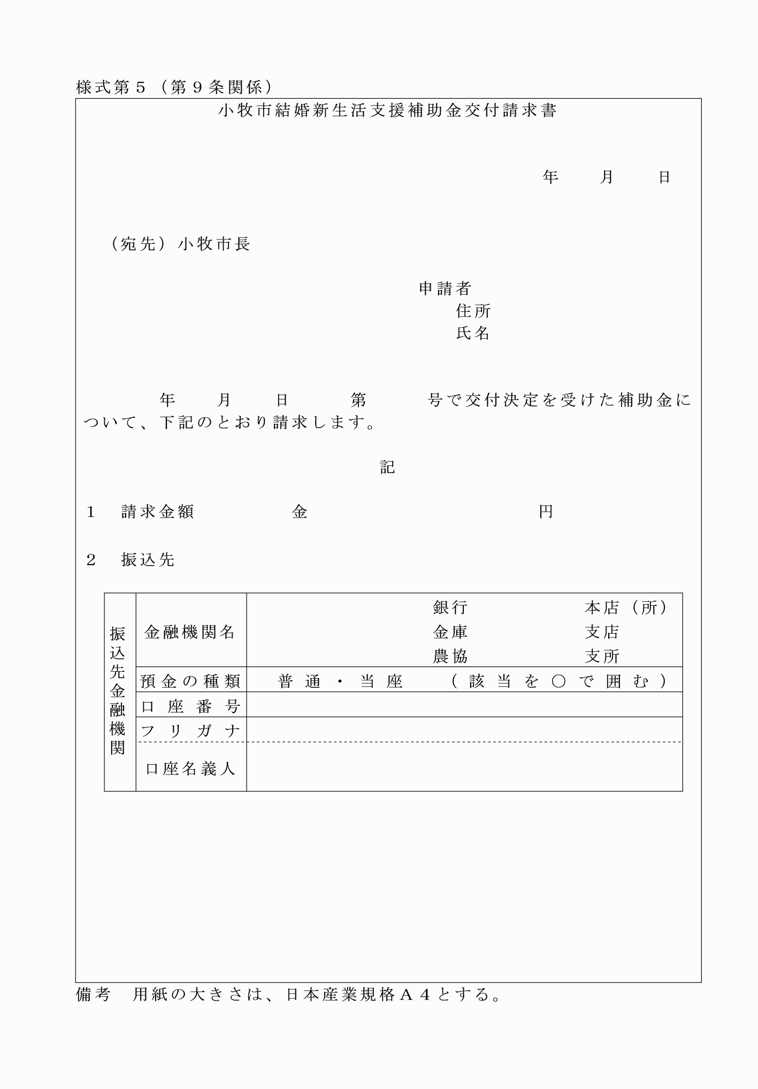

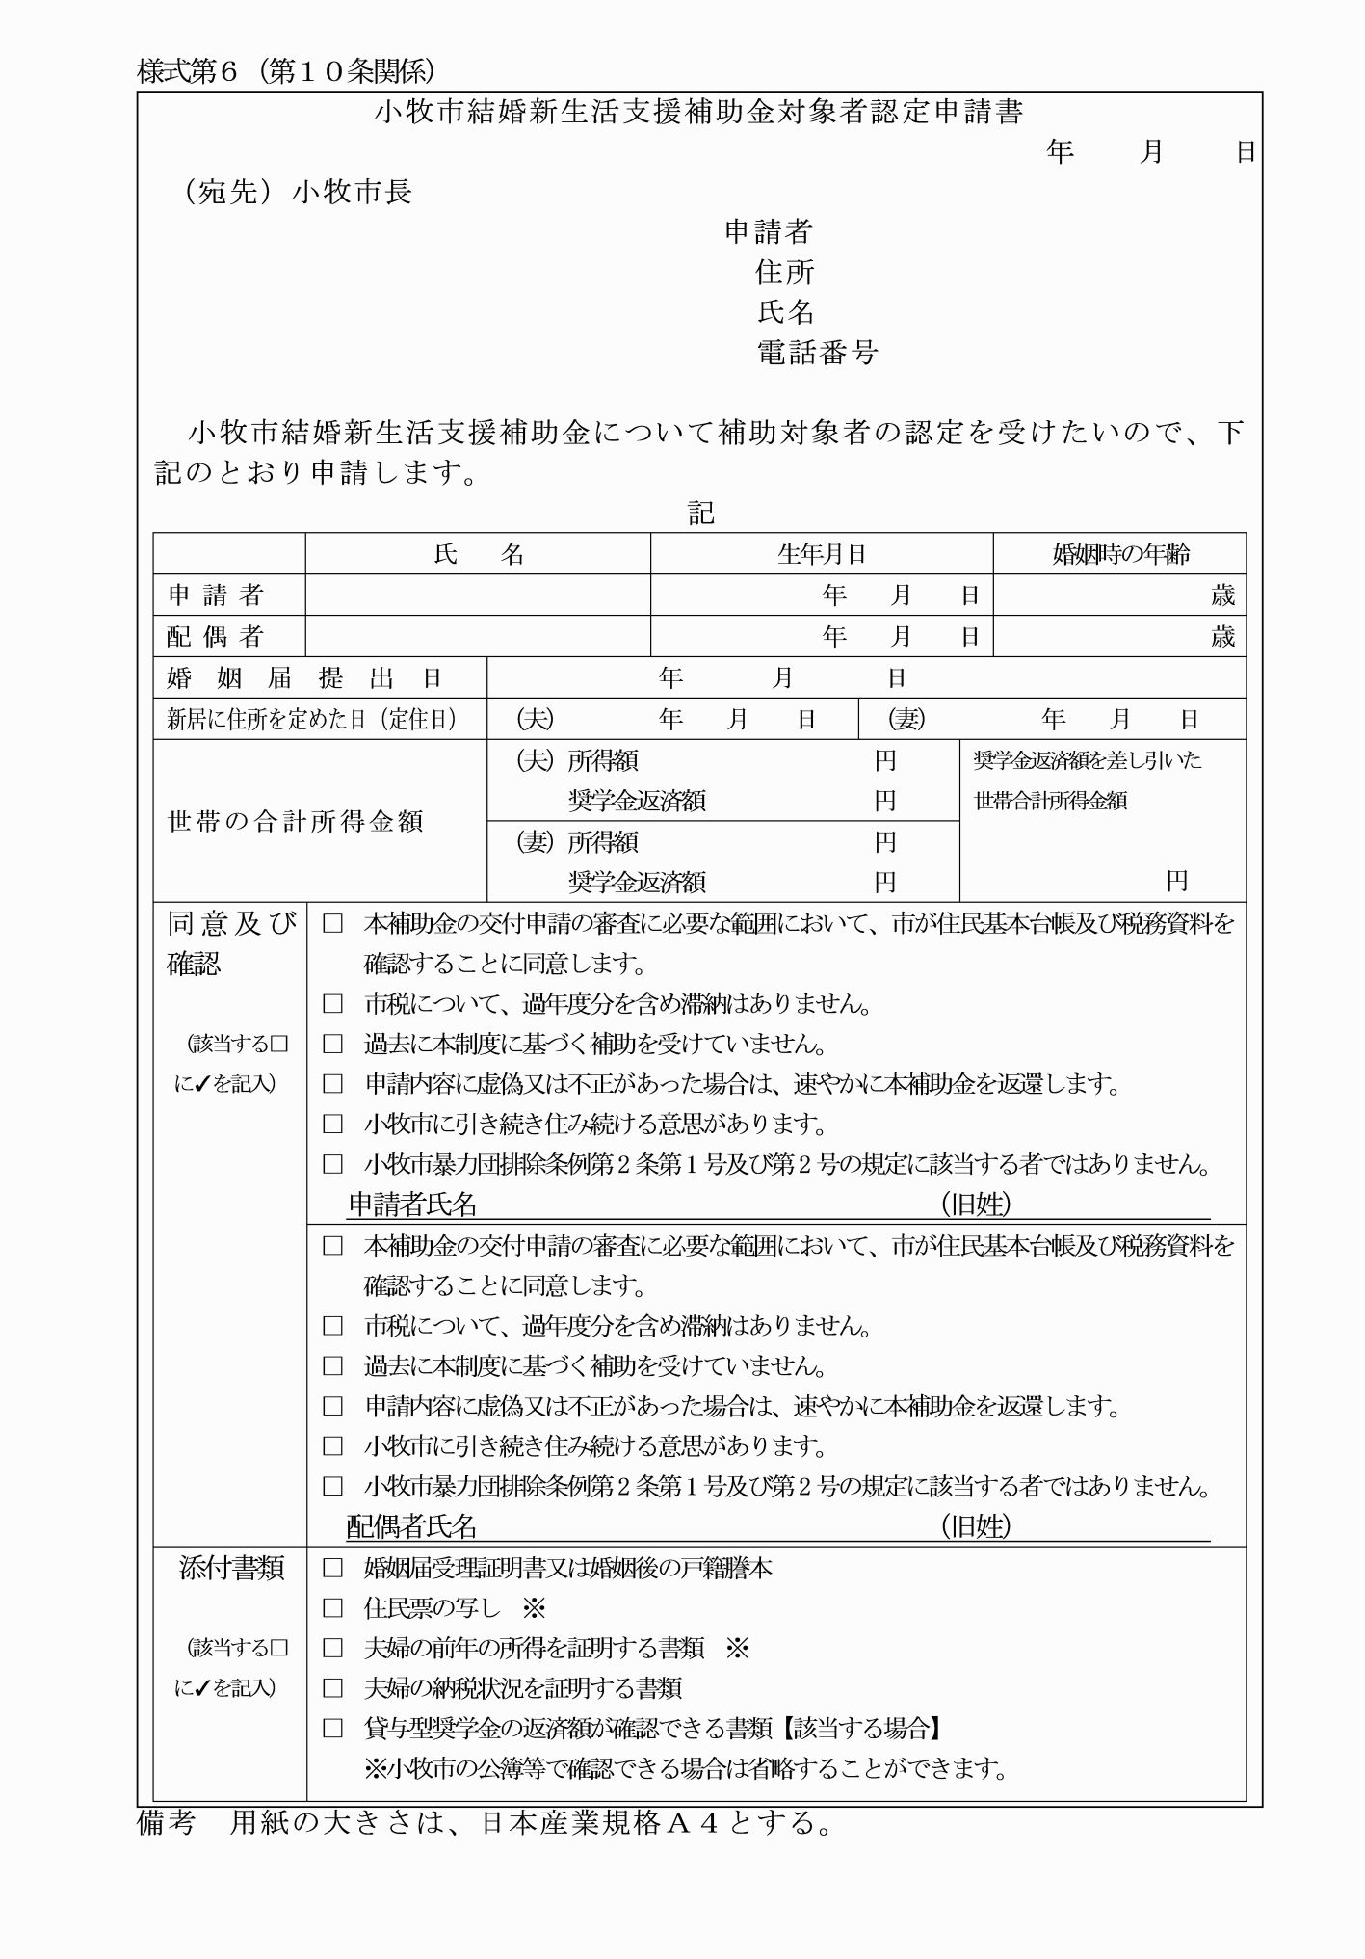

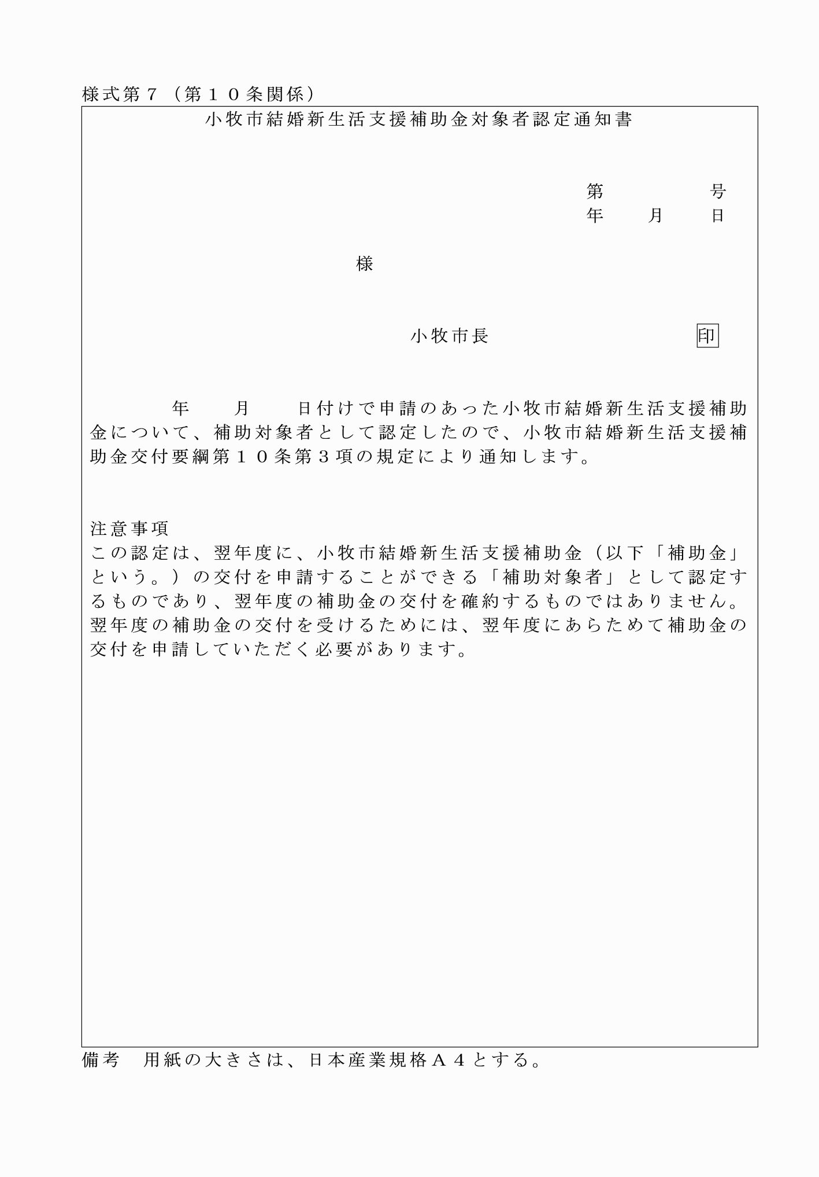

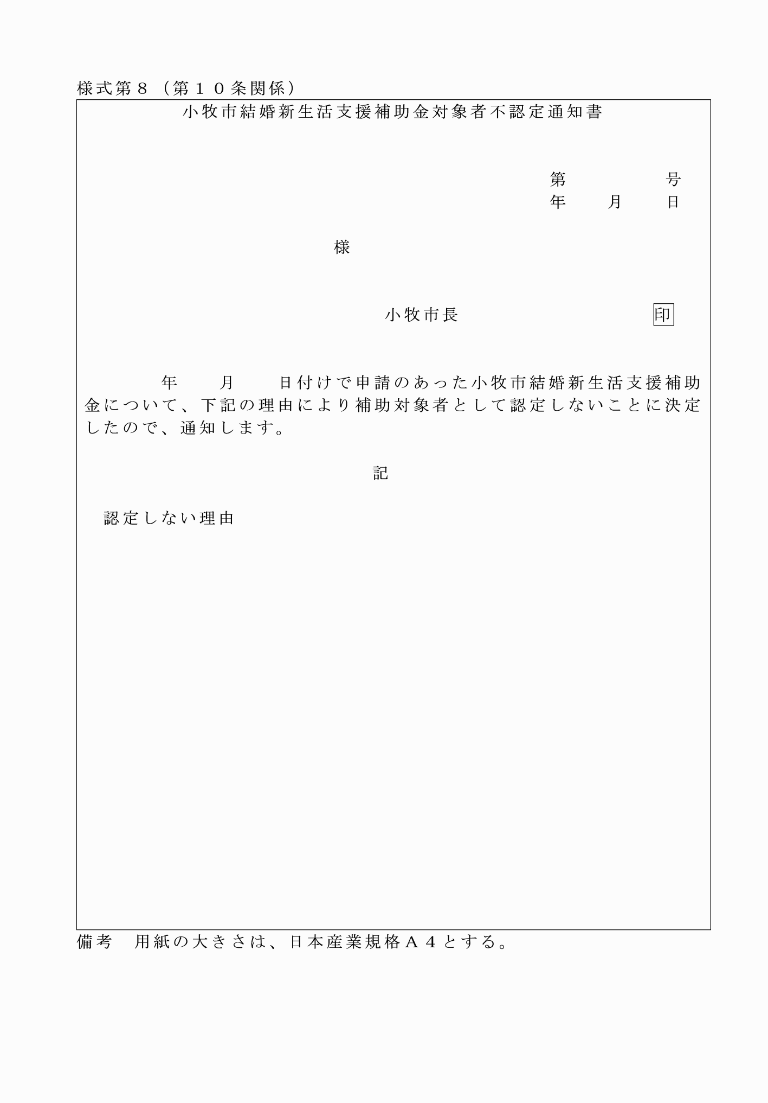

様式第１（第７条関係）
様式第２（第７条関係）
様式第３（第８条関係）
様式第４（第８条関係）
様式第５（第９条関係）
様式第６（第１０条関係）
様式第７（第１０条関係）
様式第８（第１０条関係）

